**Originální datové soubory**

6x6



9x12



13x18



kinofilm



**Tisková data**

6x6

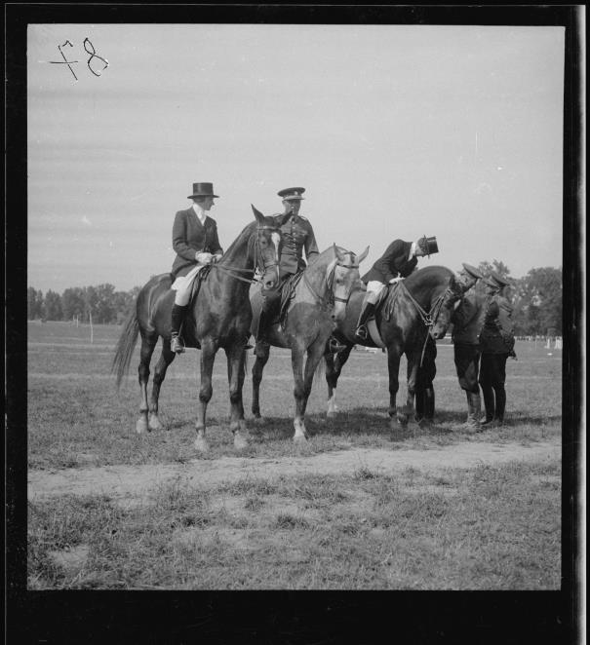

9x12



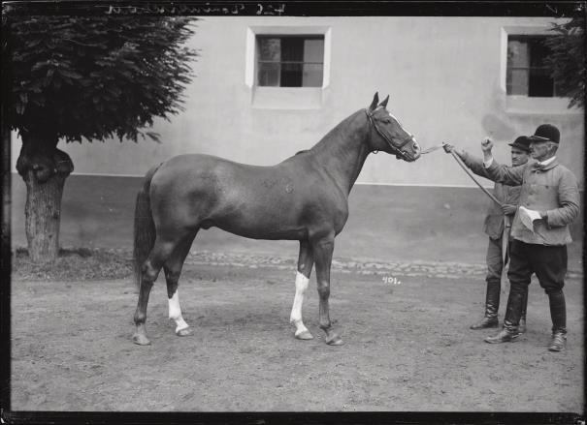13x18

kinofilm

**Náhledový snímek**

6x6 grey



6x6 rgb



9x12 grey



9x12 rgb



13x18 grey



13x18 rgb



Kinofilm grey



Kinofilm rgb

